Aaron Andal Marasigan
SMX2B – M07 Serveix de Xarxa
Documentación CLIENTES FTP
FileZilla: FileZilla es un cliente FTP multiplataforma de código abierto y software libre, licenciado bajo la Licencia Pública General de GNU. Soporta los protocolos FTP, SFTP y FTP sobre SSL/TLS (FTPS).
- Apt-get install filezilla
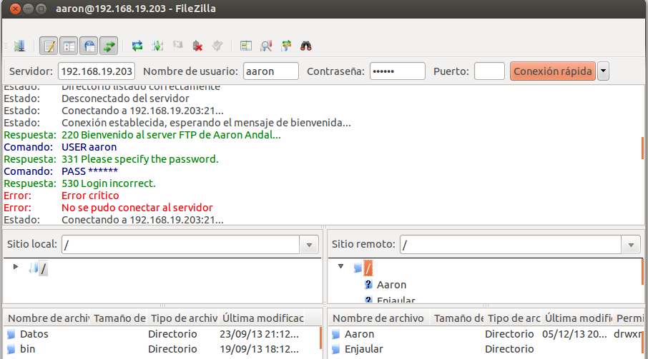
GFTP: gFTP es un cliente FTP multihilo de código abierto y libre. Es el más usado en sistemas Unix-like, pero puede usarse en Microsoft Windows y Mac OS X. Incluye tanto una GUI (que utiliza la biblioteca GTK+) y una interfaz de línea de órdenes. gFTP se publica bajo los términos de la GPL y ha sido traducido a 41 lenguajes.
Hay soporte para los protocolos FTP, FTPS (sólo conexión de control), HTTP, HTTPS, SFTP y FSP. También ofrece soporte como servidor proxy para FTP y HTTP y transferencias de ficheros FXP (transferiendo ficheros entre dos servidores remotos vía FTP).
- Apt-get install gftp
Group FTP con GFTP
- Necesitaremos un servidor WXP (Filezilla Server) y un Ubuntu 10 con VSFTPD.
- Les asignamos sus direcciones IP.
- En una máquina a parte instalamos el GFTP y mediante 2 ventanas independientes introducimos las credenciales de ambas máquinas según la ventana correspondiente. Y de esa forma lograremos migrar datos de un lado hacia el otro y a la viceversa.
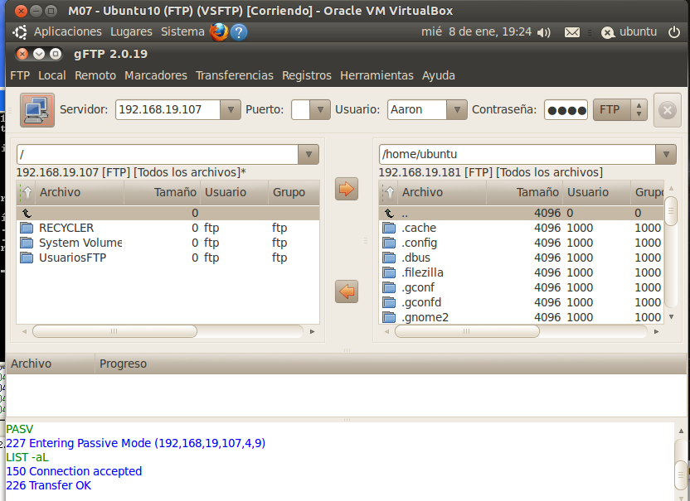
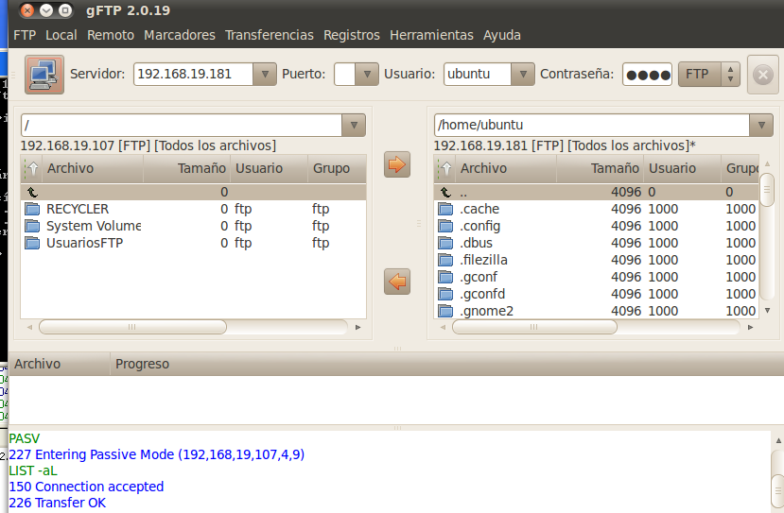
CrossFTP
CrossFTP Pro es un cliente FTP potente, rico en características y útil. Este software es una herramienta de sincronización y un cliente de FTP / FXP / SFTP / FTPS / WebDav / S3.
CrossFTP tiene una interfaz fácil de usar, parecida a esa de un explorador, de modo que incluso los usuarios novatos pueden dominarla en unos minutos. La aplicación permite a los usuarios explorar, extraer y comprimir archivos.

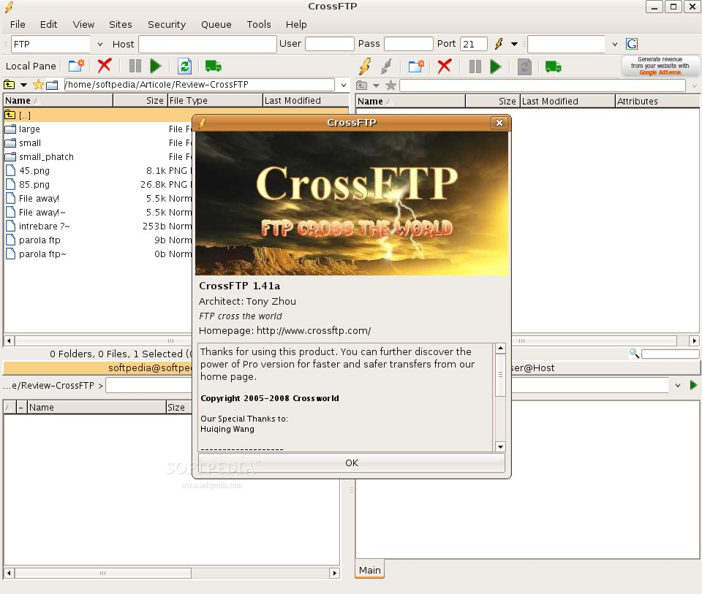
FireFTP
FireFTP es un cliente FTP para Mozilla Firefox gratuito, seguro y multiplataforma que proporciona un acceso fácil e intuitivo a los servidores FTP.
